PICO TURBINE HYDROELECTRIQUE

Roue Pelton

MOREAU Laurent
<laurent@moreau-fr.net>

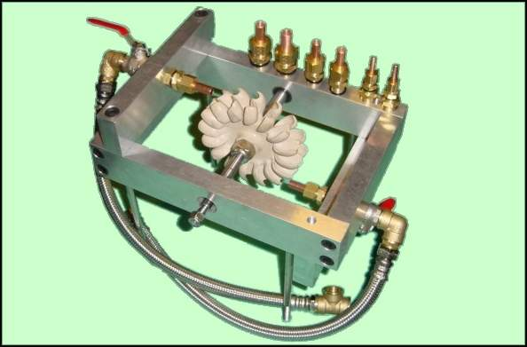
Résumé
Vous trouverez dans cet article le compte-rendu de la réalisation d'une "pico" centrale hydro-électrique dont j'ai entrepris la réalisation. Cette installation a pour but de recharger un parc de batteries destiné à l'alimention électrique d'un chalet d'alpage. Ce document a pour but d'exposer mon travail et de fournir idées et informations à tous ceux qui souhaiteraient réaliser une installation similaire. Je précise que je ne suis pas un professionel et que tous les calculs fournis le sont à titre indicatif et n'engagent que moi.
Pour information, je viens de créer un forum de discussions dédié aux énergies renouvelables. Je vous invite donc à poser toutes vos questions relative à la turbine dans la rubrique Hydroélecticité de ce dernier.
English version
Table des matières
1. Introduction
1. Configuration du site
2. Choix techniques
2. Théorie (calcul)
1. Introduction
2. Estimation du potentiel
3. Vitesse de l'eau
4. Vitesse angulaire
5. Section d'injection
6. Couple
3. Partie Mécanique
1. Roue Pelton
1.1. Installation
1.2. Spécifications
2. Structure
2.1. Dessin d'ensemble
2.2. Support d'axe
2.3. Flancs
2.4. Supports injecteurs
3. Axe
4. Injecteurs
4.1. Section droite
4.2. Section profilée
4. Génératrice
1. Introduction
2. Alternateur de voiture classique (balais + induction)
2.1. Caractéristiques
2.2. Avantages
2.3. Inconvénients
3. Aternateur de voiture modifiée (Aimant permanent)
3.1. Caractéristiques
3.2. Avantages
3.3. Inconvénients
3.4. Exemples de matériels
3.4.1. Windblue
3.4.2. Hydrogenappliances
4. Alternateur Evolué (type "marine")
5. Moteur Bruschless
5. Essais & évolutions
1. Novembre 2003
2. Janvier 2004
3. Mars 2004
4. Avril 2004
5. Mai 2004
6. Juin 2004
7. Aout 2004
6. Photographies
7. Liens
1. Informations et formules
2. Revendeurs & fournisseurs
2.1. Roues
2.1.1. Rainbow Power Company
2.1.2. Microhydropower
2.1.3. Hartvigsen-Hydro
2.2. Alternateurs
2.2.1. Courant continu
2.3. Turbines complètes
2.3.1. 230Volts alternatif - 50 Hertz
2.3.2. 12/24/48 V CC
Liste des illustrations
2.1. Formule pour estimer le potentiel
2.2. Puissance sans perte (rêve)
2.3. Puissance avec rendement = 0,8
2.4. Puissance avec rendement = 0,6
2.5. Vitesse de l'eau
2.6. Vitesse spécifique de l'eau
2.7. Vitesse angulaire
2.8. Vitesse angulaire de la roue
2.9. Vitesse de rotation
2.10. Vitesse de rotation
2.11. Section d'injection
2.12. Section d'injection spécifique
2.13. Diamètre des injecteurs
2.14. Diamètre de mes injecteurs
2.15. Choc du jet
2.16. Choc du jet spécifique
2.17. Formule relative au couple
2.18. Formule spécifique relative au couple
3.1. Vue de dessus
3.2. Dessin des flancs supportant l'arbre
3.3. Dessin des Flancs
3.4. Dessins des supports injecteurs
3.5. Arbre
4.1. WindBlue Spécial hydro
4.2. Power curves
4.3. Hydrogenappliances Spécial hydro
4.4. Power curves
4.5. photo de l'alternateur "Leece-neville" modèle 110-521 présenté sur le site proship
4.6. Diagramme Courant/Vitesse de rotation/Couple
4.7. Moteur à aimant permanent - 4 pôles
5.1. Essai en charge, moteur DC 50 w
5.2. Turbine avec moteur DC 165 W
6.1. Photos du bâtit en début de réalisation
6.2. Photos de la turbine qui prends forme
6.3. Turbine monté avec avec un moteur DC 50 w
6.4. Turbine monté avec avec un moteur DC 165 W
7.1. 220 V AC - 50Htz - 1500W

Chapitre 1. Introduction
Table des matières
1. Configuration du site
2. Choix techniques
Cette turbine hydroélectrique est en cours de réalisation et se veut un moyen de produire une énergie propre en toute autonomie. Selon mes calculs, elle produira un courant d'une intensité de 25 à 30 ampères par heure sous une tension de 12 Volts. Sa fonction principale sera de recharger un parc de batteries destinées à l'alimentation électrique d'un chalet d'alpage en association avec une installation solaire. Ce type de compromis est intéressant sous notre hémisphère : quand une dépression pointe le bout de son nez, la région regorge d'eau ; la turbine rentre alors en action. Quand un anticyclone s'arrête par dessus nos têtes, il y à multe soleil et les panneaux solaires remplissent leur office...
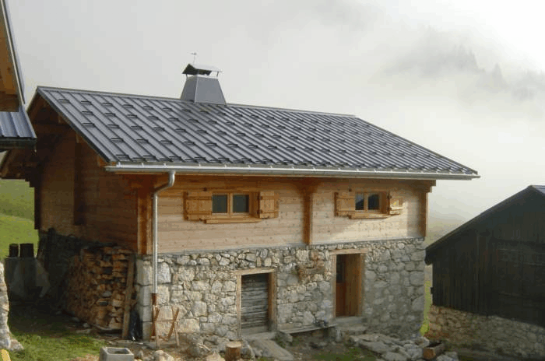
Chalet - haute-savoie - Aravis

1. Configuration du site
Je dispose d'une source d'énergie naturelle : l'eau. Celle-ci arrive à mon chalet par l'intermédiaire d'un tuyaux PVC semi- rigide. Le captage est réalisé en amont et alimente un réservoir d'un capacité de 2500 litres.
- Diamètres tuyaux = 19 mm intérieur (25 mm extérieur)
- Dénivellé reservoir/chalet = 50 mètres
- Pression = 5 kg
- débit = 60 litres/minutes (avec une buse de 12 mm de diamètre)

2. Choix techniques
L'élément clef, après l'eau bien sûr, qui va déterminer la "forme" de mon projet se trouve être la "roue". Après maintes réflexions et recherches, mon choix s'est porté vers une roue de type Pelton en résine epoxy d'un diamètre de 133 mm (diamètre ou le jet tangente la roue = 114 mm) J'ai trouvé un fournisseur plus que sympathique en Australie dont vous trouverez l'adresse dans la section 'liens". Cette roue offre à mon avis un rapport qualité/prix plus qu'acceptable (environs 65 euros). Une remarque cependant : cette roue est extrêmement fragile, donc attention ! Réalisée à partir d'une résine epoxy, elle est certes très "résistante" mais également très "résiliente" ce qui sous entend qu'elle n'apprécie pas les chocs, mais alors pas du tout (j'en ai fait la triste expérience ...) Hormis ces erreurs de manipulation qui ne devraient avoir lieu (il ne faut pas se presser ...), il est un autre détail à noter afin d'éviter le pire : l'eau doit être filtrée en amont pour être exempte de toutes particules (petits cailloux) qui provoqueraient .. Des chocs ... Aye ! sur la roue ... Qu'on se le tienne pour dit ! (sinon, pour ceux qui sont riches, ils existent des roues du même type en bronze, beaucoup moins susceptibles aux chocs, mais beaucoup plus onéreuses. Pour finir, il est à noter qu'on trouve ce type d'installation "plug & play" vendu à partir de 1500 euros (300W@12V)

Chapitre 2. Théorie (calcul)
Table des matières
1. Introduction
2. Estimation du potentiel
3. Vitesse de l'eau
4. Vitesse angulaire
5. Section d'injection
6. Couple

1. Introduction
Avant de me lancer dans la réalisation de ce projet un peu fou, j'ai du sortir ma calculatrice afin de savoir si je pouvais prétendre à une quelconque production d'énergie en fonction de mon débit d'eau et de sa pression. Je vous fais donc part des différents calculs et estimations que j'ai réalisés en essayant de m'expliquer au mieux. Si vous trouvez des erreurs ou des incohérences dans cette page, n'hésitez pas en m'en faire la remarque. C'est en apprenant ensemble qu'on avance ...

Note
Dans les sections suivantes, j'expose dans un premier temps les formules"générales" correspondant à la grandeur que je recherche. J'applique ensuite ces formules aux données "spécifiques" de mon site (dénivelé, débit, pression ...)

2. Estimation du potentiel
Figure 2.1. Formule pour estimer le potentiel
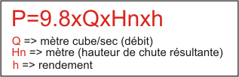

C'est la première formule que j'ai utilisée. Elle permet d'estimer le potentiel d'une installation en fonction de deux paramètres : le débit d'eau et la hauteur de chute.

Note
Dans les unités légales du Standard International (S.I), le watt est l'unité universelle de puissance , qu'elle soit hydraulique, mécanique , électrique , ou autre.
Figure 2.2. Puissance sans perte (rêve)
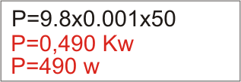

Dans l'exemple ci-dessus, j'ai volontairement omis de prendre en compte le rendement du système (cela équivaudrait à un système parfait, sans pertes. Cela n'existe malheureusement pas :o(
Figure 2.3. Puissance avec rendement = 0,8
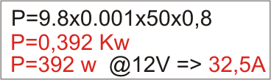

Dans l'exemple ci-dessus, je spécifie un rendement global du système égal à 0,8 (prétentieux ?) J'obtiens une puissance de 392 Watts, qui fournirait sous une tension de 12 volt pas moins de 32,5 Ampères !
Figure 2.4. Puissance avec rendement = 0,6
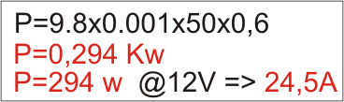

Dans l'exemple ci-dessus, je spécifie un rendement global du système égal à 0,6 (Honnête ?) J'obtiens une puissance de 294 Watts, qui fournirait sous une tension de 12 volt pas moins de 24,5 Ampères ! Bon, ceci sera mon dernier prix, je ne descendrai pas plus bas ! Et puis, je n'aurai qu'à m'appliquer ;o)

3. Vitesse de l'eau
Pour calculer la vitesse de l'eau en sortie d'injecteur, j'utilise la formule suivante :
Figure 2.5. Vitesse de l'eau
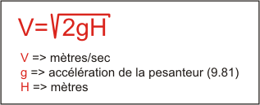

Dans mon cas de figure:
Figure 2.6. Vitesse spécifique de l'eau
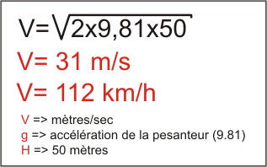

La valeur est d'abord exprimée en mètre par seconde. Je l'ai ensuite convertie en kilomètre par heure juste "pour voir". Impressionnant non ?

4. Vitesse angulaire
Pour calculer la vitesse angulaire de la roue à vide (sans charge connectée), j' utilise la formule suivante :
Ce calcul n'est valable qu'à vide (sans couple fourni) car si les augets accompagnent la masse d'eau de façon synchrone il n'y a pas d'effort entre eux donc pas de couple. Cependant, on peut estimer que la différence ne doit pas être énorme (10 à 15% tout au plus) quand le couple reste acceptable, disons exploitable.

Note
La vitesse tangentielle de la roue doit être égale à 0.48 * V avec une charge connectée.
Figure 2.7. Vitesse angulaire
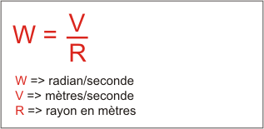

Dans mon cas de figure:
Figure 2.8. Vitesse angulaire de la roue
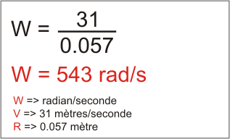

Pour convertir cette vitesse angulaire (fréquence) en vitesse de rotation (nombre de tours par minute), j'utilise la relation suivante :
Figure 2.9. Vitesse de rotation
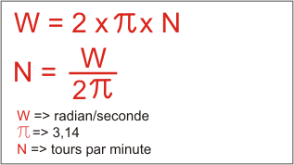

Dans mon cas de figure:
Figure 2.10. Vitesse de rotation
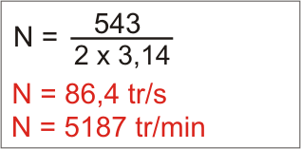

La valeur est d'abord exprimée en nombre de tours par seconde. Je l'ai ensuite convertie en nombre de tours par minute en multipliant par 60 la valeur initiale (1min=60s). Impressionnant non ?

5. Section d'injection
Pour trouver le diamètre des injecteurs qui seront utilisés, j'utilise la relation suivante :
Figure 2.11. Section d'injection
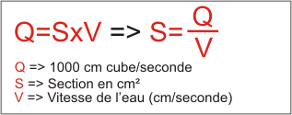

Dans mon cas de figure:
Figure 2.12. Section d'injection spécifique
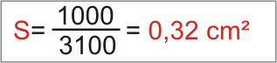

Pour transformer cette section en diamètre, j'utilise la relation suivante :
Figure 2.13. Diamètre des injecteurs
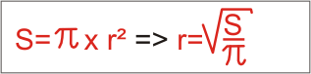

Dans mon cas de figure:
Figure 2.14. Diamètre de mes injecteurs
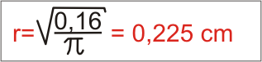

J'utilise 0,16 cm² (0,32/2) car mon système comporte 2 injecteurs. Ainsi, les injecteurs auront chacun un diamètre de 4,5 mm.

Note
Si les injecteurs sont profilés intérieurement (section décroissante), le diamètre du jet sera égale au diamètre de l'orifice. En revanche, il faut prendre en compte les pertes de charge. Dans le cas d'une rupture brutale de diamètre (non décroissante), il y a lieu d'appliquer un coefficient de contraction de l'ordre de 0.6.

6. Couple
Pour trouver la valeur du couple fourni, je dois d'abord calculer la force exercée par le jet d'un injecteur entrant en collision avec une plaque plane à angle droit.
Figure 2.15. Choc du jet
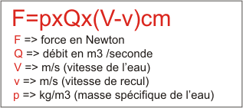

Note
La valeur de F est à doubler (x2) pour un obstacle de type Pelton
Ce qui donne dans mon cas de figure :
Figure 2.16. Choc du jet spécifique
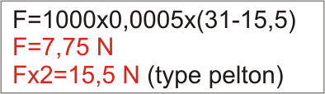

Note
La valeur du débit est divisée par deux (/2) car le calcul s'effectue sur un injecteur. On remarquera également que la vitesse de recul choisie égale la moitié de la vitesse originale.
Pour calculer le moment d'un couple, j'utilise la formule suivante :
Figure 2.17. Formule relative au couple
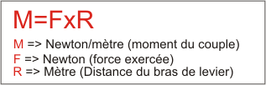

Ce qui donne dans mon cas de figure :
Figure 2.18. Formule spécifique relative au couple
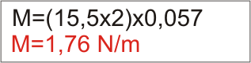

Note
L'effort sur un auget n'est pas dû à la pression de l'eau, d'ailleurs il n'y a plus de pression puisqu' elle a été transformée en vitesse. L'effort est dû au fait que la masse d'eau a changé de direction et de valeur entre son point d'impact sur l'auget et son point de sortie. C'est de la forme : f = poids-spécifique x ( V1.cosTêta1 - V2.cosTêta2) (sous toute réserve) Là où ça se complique c'est qu'on ne connait pas précisément la direction et la vitesse de sortie. On peut peut-être faire l'approximation que la valeur absolue de la vitesse est constante, mais l'angle ... ? Il est déterminé par la forme des augets et surtout je pense, par leur position et leur orientation dans l'espace qui sont essentiellement variables puisque la turbine tourne. Ainsi on conçoit bien que le couple statique (rotation nulle) doit être le plus élevé puisque, compte tenu de la forme des augets, le jet est pratiquement retourné de 180°. A contrario si l'auget "s'efface poliment" devant la masse d'eau il perturbe peu sa direction et donc le couple est faible mais la vitesse importante.

Chapitre 3. Partie Mécanique
Table des matières
1. Roue Pelton
1.1. Installation
1.2. Spécifications
2. Structure
2.1. Dessin d'ensemble
2.2. Support d'axe
2.3. Flancs
2.4. Supports injecteurs
3. Axe
4. Injecteurs
4.1. Section droite
4.2. Section profilée

1. Roue Pelton
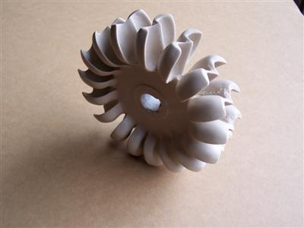
Vous trouverez cette roue en vente sur le site suivant : Rainbow Power Company
This cast epoxy impeller is designed to provide efficient performance on micro-hydro Pelton wheel water turbines. Power from water increases with head and increases with flow rate but is limited by pipe friction.
Maximum power for any pipe size occurs when the frictional losses in the pipe equals one third of the static head. Any increase in flow rate beyond this point will result in less power. Both power and water usage should be controlledby a choice of nozzle sizes.
Adequate filtration on the water supply is essential. The area of the intake screen should be large enough to reduce the effect of clogging by leaves etc. The screen should have holes small enough to exclude any particles that may block the smallest expected nozzle size. The Pelton wheel is suitable for nozzles up to 13mm diameter with nozzle aligned such that jet strikes runner in centre of bucket as shown.

1.1. Installation
The wheel is made to fit a 15 mm shaft. Correct attachment to the generator shaft is important. Thick stainless steel or galvanized washers of at least 25 mm outside diameter should be used on both sides of the wheel to distribute pressure evenly over the casting. A spring washer is essential. The nut should be tightened to 6.5 N/m torque (firm with a 160 mm spanner). Alignment Correct alignment of the water jet is important with this design of impeller, both to achieve maximum efficiency and to prevent possible damage to the blade edge of the runner buckets. The nozzle must be adjusted so that the jet strikes the wheel tangentially 57 mm from the centre of the wheel.Check also that the jet impinges on the centre line of the runner buckets. A clearance of at least 65mm is recommended between runner and turbine case.

1.2. Spécifications
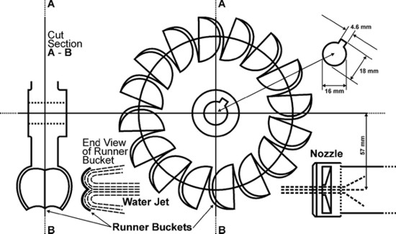
- Impeller Material Cast Epoxy Resin Composite
- Diameter 133 mm
- Shaft Diameter 16 mm
- Keyway Width 4.76 mm ( 3/16th inch)
- Hub Depth 22 mm
- Nozzle Aligment 57 mm tangentially to centre of shaft

2. Structure
La structure est réalisée en profilé aluminium d'une section de 25x55 mm.

2.1. Dessin d'ensemble
Figure 3.1. Vue de dessus
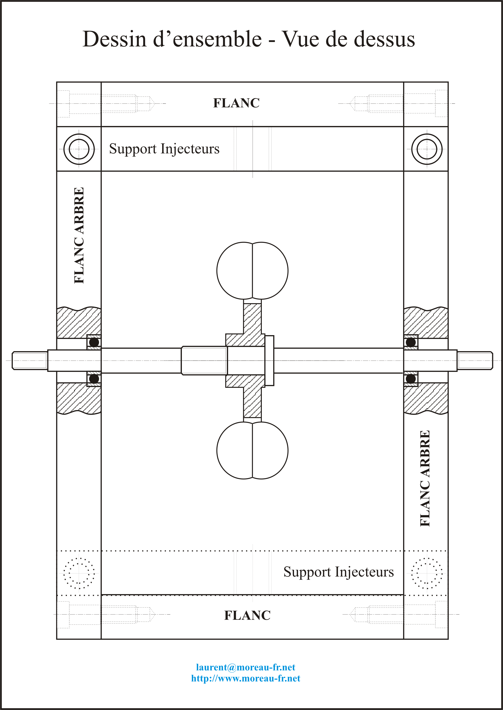
Afficher le dessin au format original

2.2. Support d'axe
Figure 3.2. Dessin des flancs supportant l'arbre
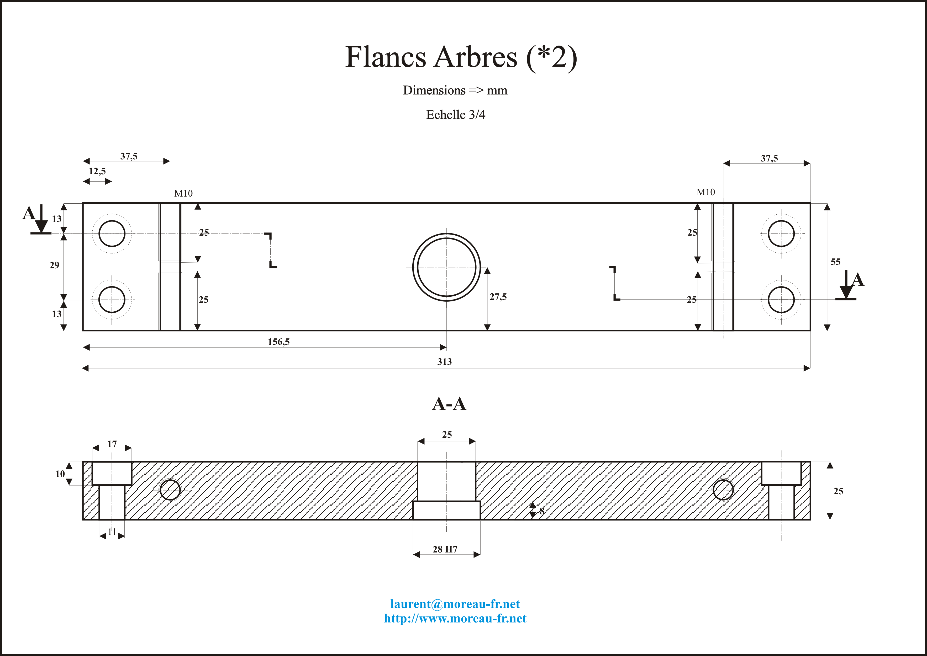
Afficher le dessin au format original

2.3. Flancs
Figure 3.3. Dessin des Flancs
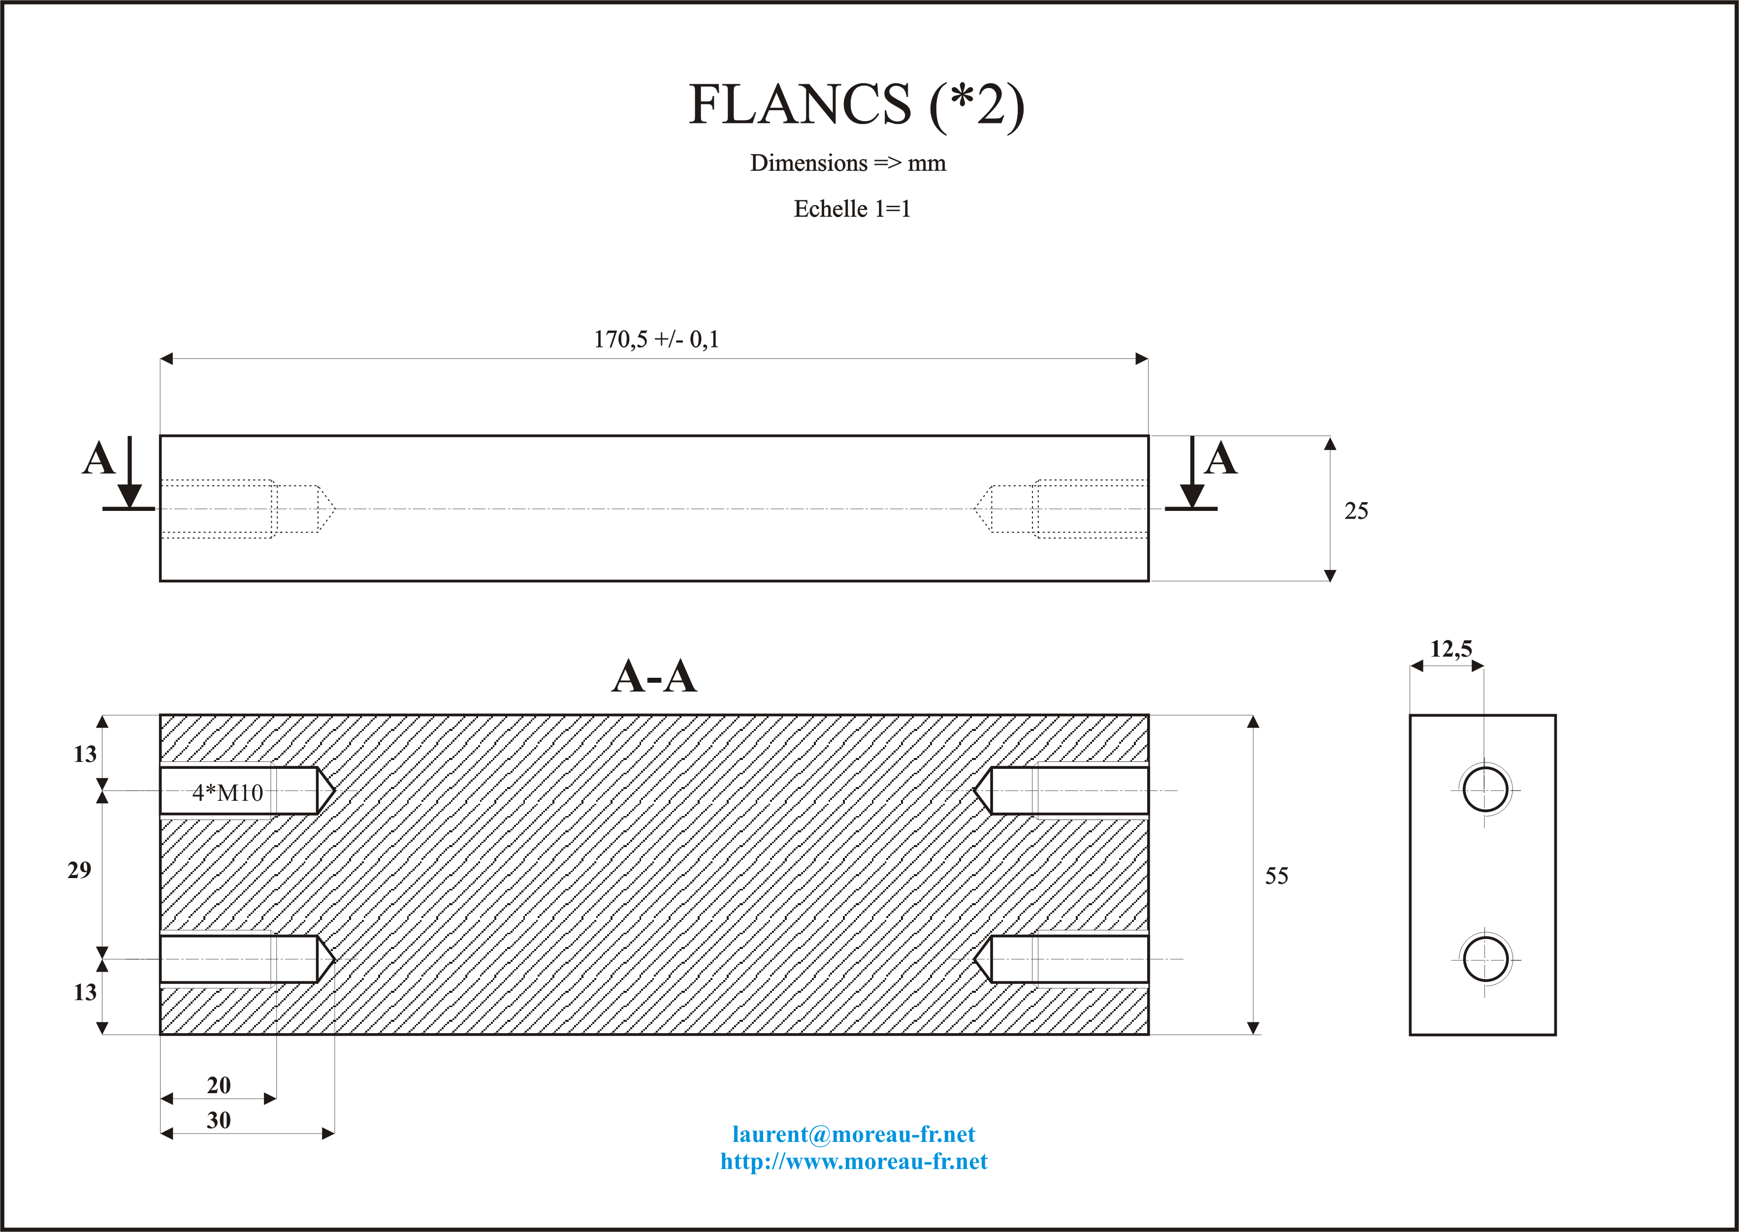
Afficher le dessin au format original

2.4. Supports injecteurs
Figure 3.4. Dessins des supports injecteurs
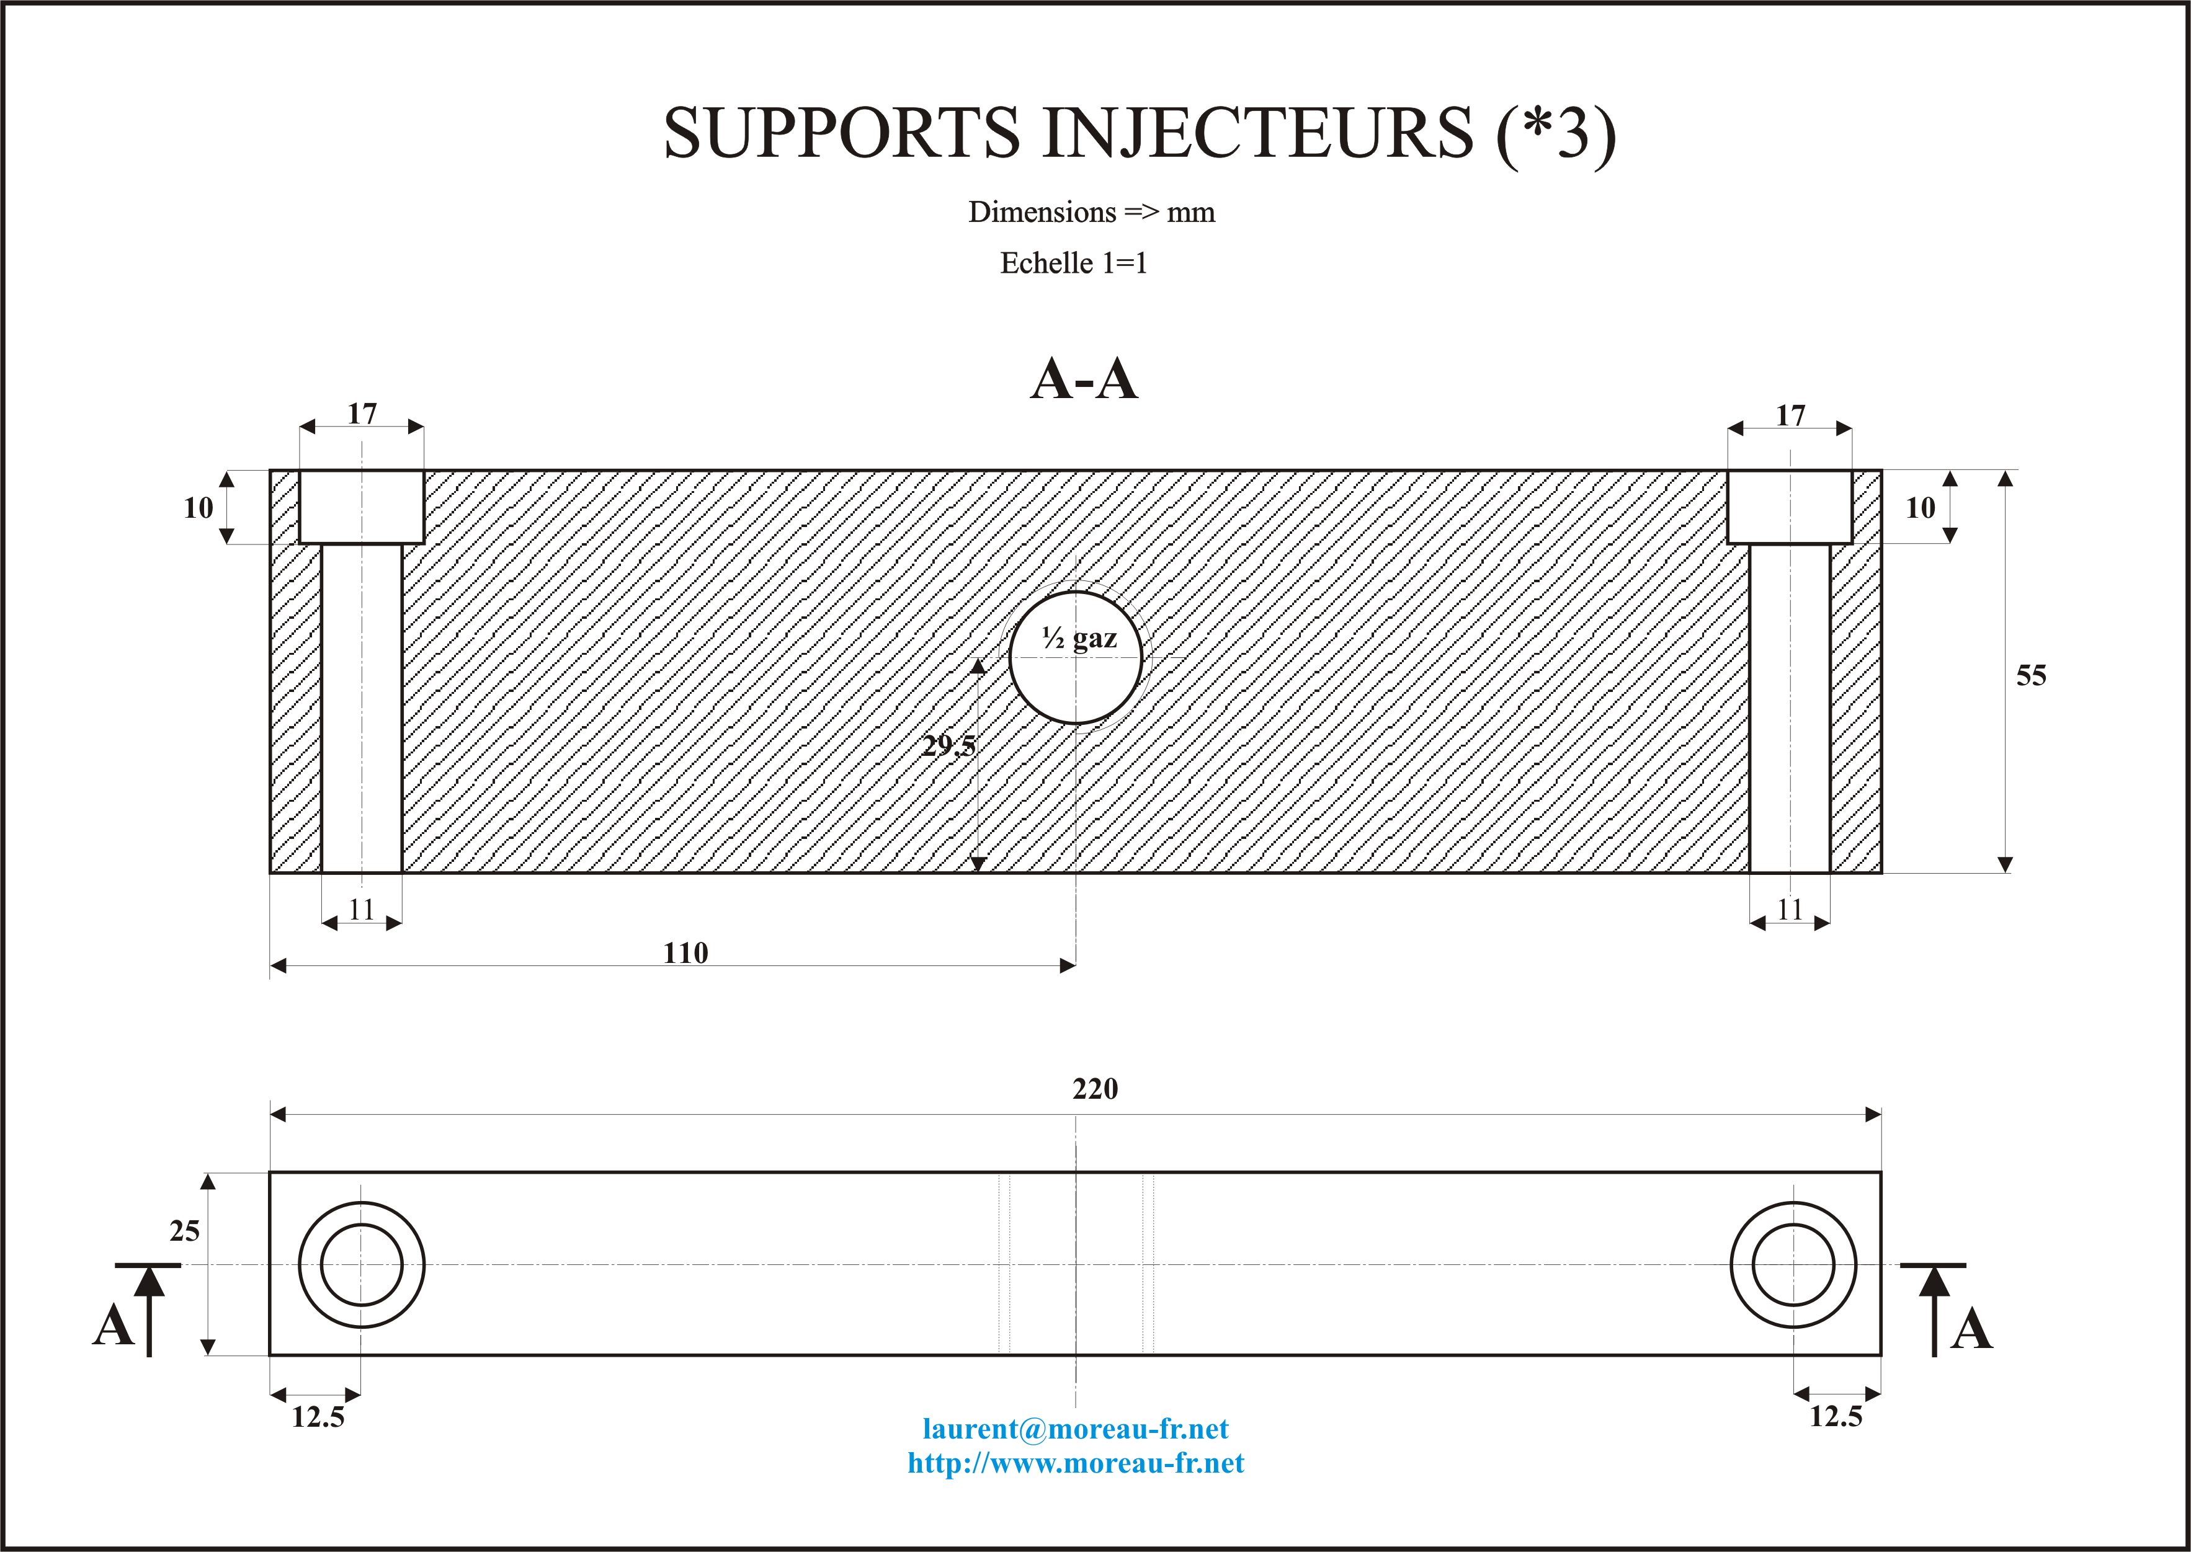
Afficher le dessin au format original

3. Axe
L'axe qui supporte la roue est porté par 2 roulements à billes standard monté en X
- Ø intérieur = 12 mm
- Ø extérieur = 28 mm
- Ajustement sur bague intérieure = H7g6
- Ajustement sur bague extérieure = H7h6
Figure 3.5. Arbre
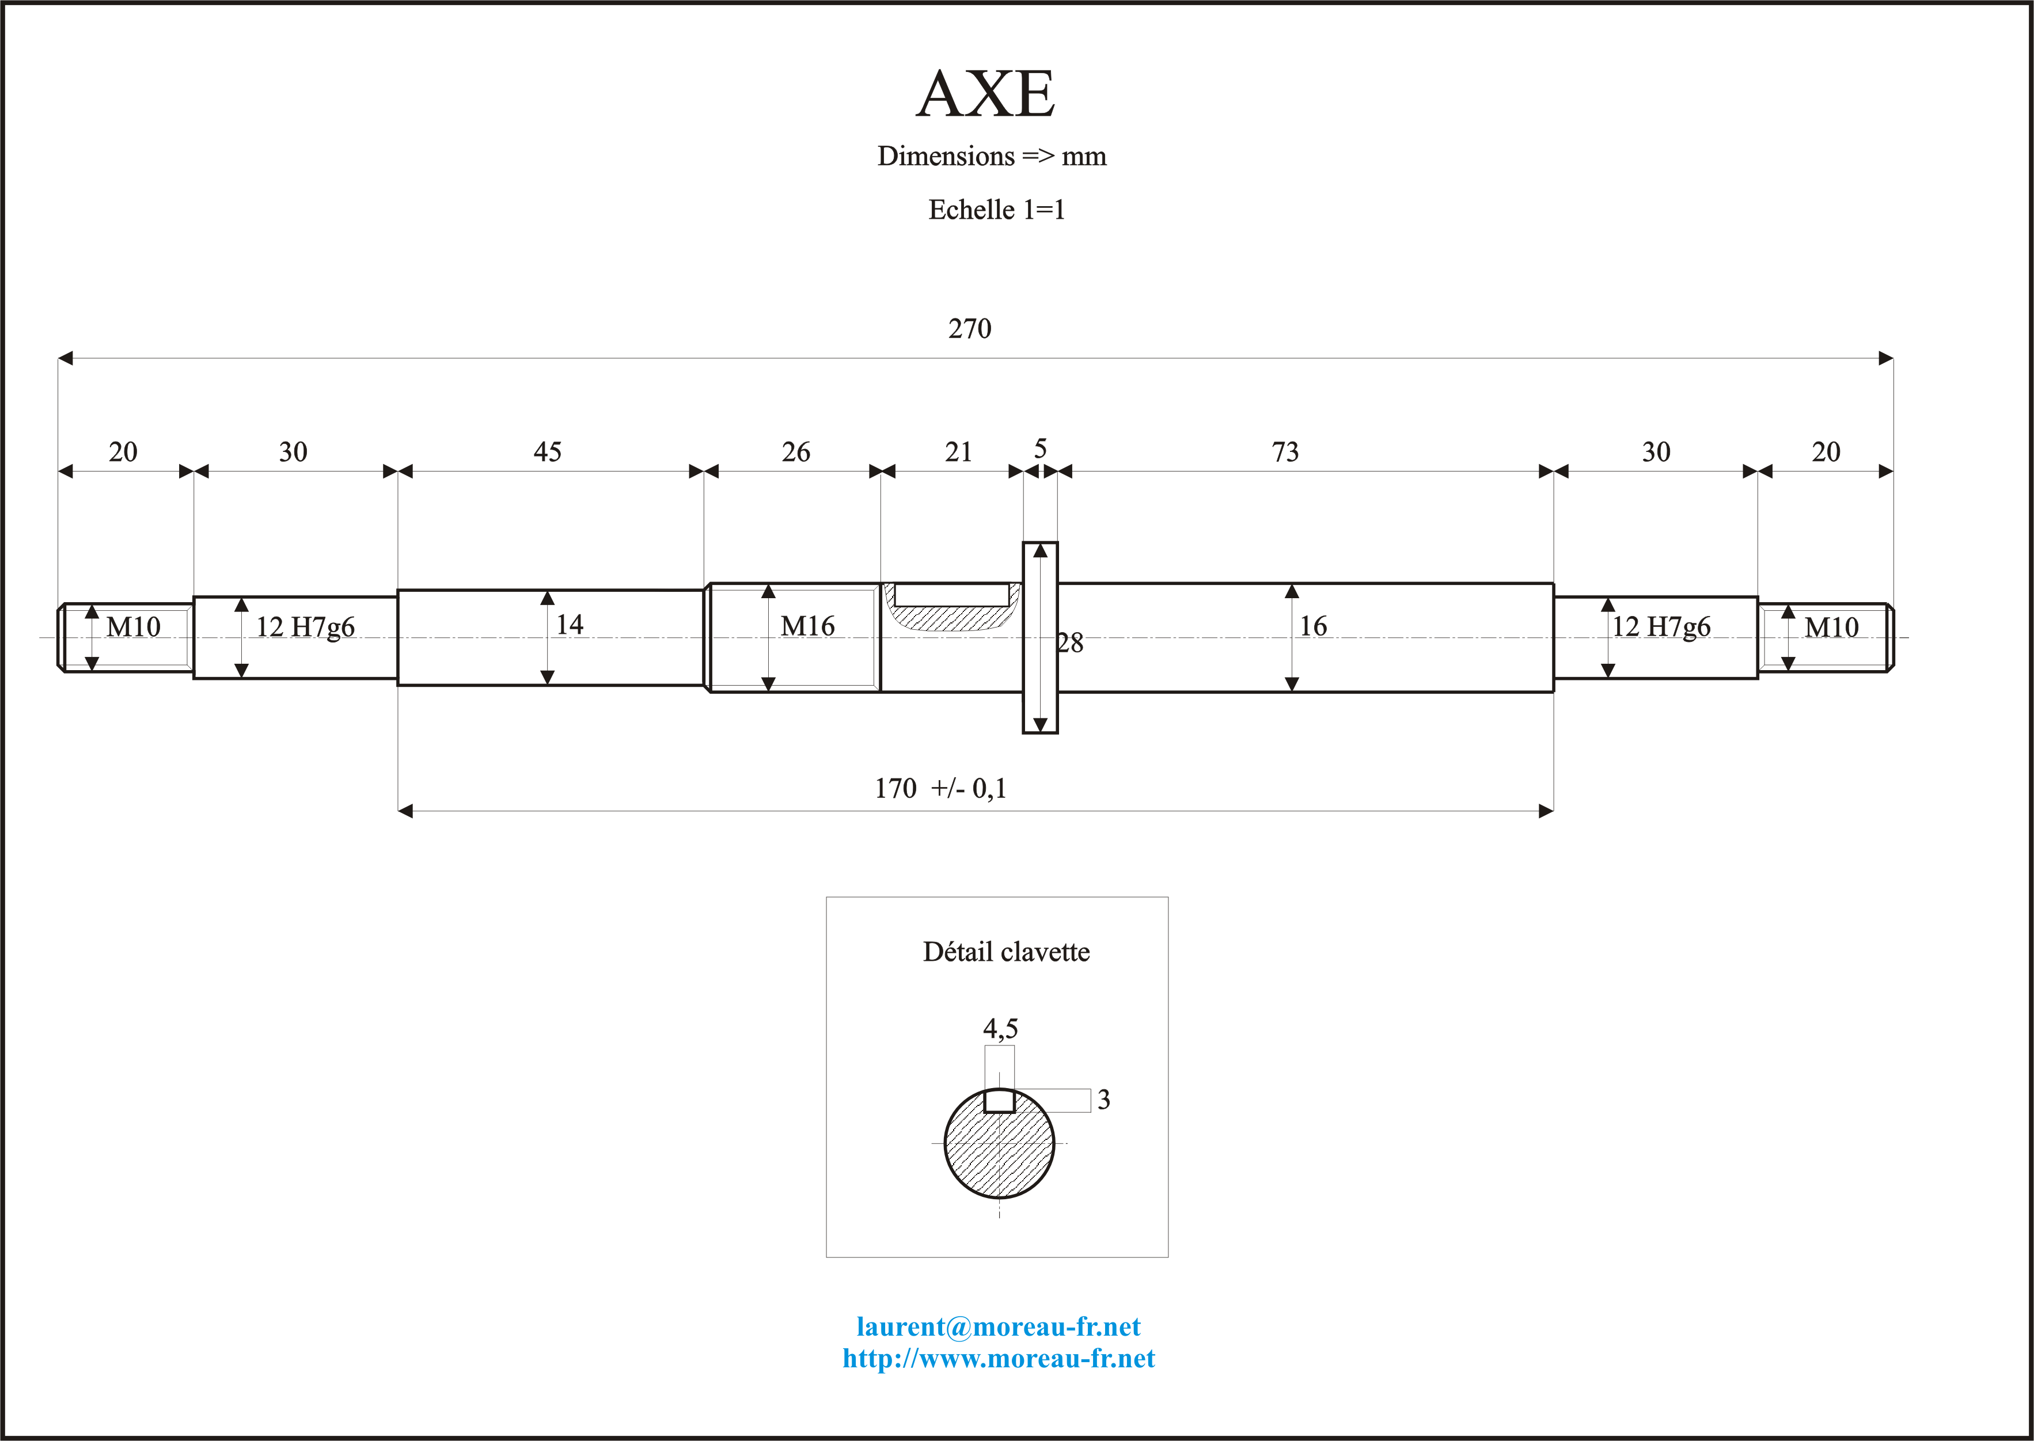
Afficher le dessin au format original

4. Injecteurs

4.1. Section droite
J'ai dans un premier temps réalisé des injecteurs à partir de tuyaux de cuivre servant à l'alimention de machines hydrauliques. Ils seront rapidement remplacés par des injecteurs "profilés".
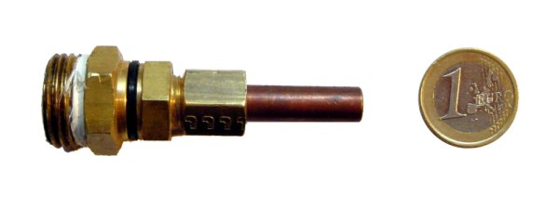

4.2. Section profilée

Chapitre 4. Génératrice
Table des matières
1. Introduction
2. Alternateur de voiture classique (balais + induction)
2.1. Caractéristiques
2.2. Avantages
2.3. Inconvénients
3. Aternateur de voiture modifiée (Aimant permanent)
3.1. Caractéristiques
3.2. Avantages
3.3. Inconvénients
3.4. Exemples de matériels
3.4.1. Windblue
3.4.2. Hydrogenappliances
4. Alternateur Evolué (type "marine")
5. Moteur Bruschless

1. Introduction
A l'heure où j'écris ces lignes, je ne sais toujours pas quel type de génératrice acquérir. Comme je l'ai déterminé à l'aide de la première formule, je pense produire un courant d'une intensité de 30 Ampères sous une tension de 12 Volts. Les données suivantes vont ainsi orienter mon choix
- Courant produit ~ 30 A
- Tension de fonctionnement = 12 V
- Type de courant = continu
- Vitesse de rotation
- Couple necessaire
Au fil de mes recherches, j'ai trouvé 3 "technologies" ou modèles qui pourraient faire l'affaire. Cependant, cette partie de l'ensemble étant la plus onéreuse, j'aimerais ne pas me tromper et faire le bon choix ...

2. Alternateur de voiture classique (balais + induction)
J'ai trouvé l'alternateur aux caractéristiques suivantes chez le distributeur automobile du coin :

2.1. Caractéristiques
- Marque : "Bosch".
- Puissance : 12V/90A.
- régulateur de charge intégré.
- Prix : 120 euros.
- Pas de caractéritiques précises concernant le couple :-(

2.2. Avantages
- régulation de la tension possible

2.3. Inconvénients
- résistance du à la friction des brosses (ou balais)
- usure inévitable des brosses (maintenance)
- L’alimentation du rotor créant un aimant magnétique consomme une partie de l’énergie produite (perte) car la bobine au rotor est une résistance.

3. Aternateur de voiture modifiée (Aimant permanent)

3.1. Caractéristiques

3.2. Avantages
- À vide, ces alternateurs n’offre aucune restriction quelconque peu importe la vitesse de rotation (en oubliant celle des « bearing »)
- La résistance mécanique devient proportionnelle à la charge électrique
- Les pièces de remplacement se retrouvent dans les boutiques de pièces automobiles puisque ce sont des alternateurs « standards »

3.3. Inconvénients
- La tension est variable

3.4. Exemples de matériels

3.4.1. Windblue
Reaches 12 Volts at 1200 RPM The chart below represents actual output on a test stand. Voltage readings were recorded with the circuit open (No Load)while Amperage was recorded with the output shorted (Max Load). Your system setup will determine what output you will see in the “real world”. For example a dead battery will pull much more current similar to the shorted output reading than will a fully charged battery. Also the voltage will rise until it meets the voltage of your battery and then level off as the battery is “absorbing” the excess voltage as it charges. This unit can handle over 10,000 RPM with ease but since the output is unregulated you should be sure and run a 100 or 150 amp fuse on the output to prevent damage to the unit if your load becomes excessive. Also consider using a charge regulator so your batteries don’t become overcharged. On our test stand with a 12 Volt battery connected the PMA produced 120 Amps at 2000 RPM.
Figure 4.1. WindBlue Spécial hydro
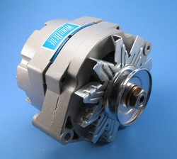

Figure 4.2. Power curves
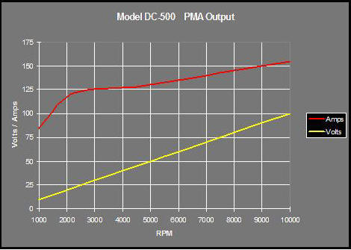

Site web constructeur : Windblue

3.4.2. Hydrogenappliances
LOTS OF LOW END POWER GENERATION ABILITY!!!! \ Capable of generating well over 12,000 Watts at speeds over 18,000 RPM. Great for charging BIG battery banks that are drained. Great for heavy amp loads! The higher the amp load the harder they work. Perfect for building simple, inexpensive and dependable wind or water turbines. A put-up and forget design! Expect decades of dependable service life. Bi-rotational. Makes power when turned in either direction. Note: Clockwise is the preferred direction since the nut tends to stay on and it cools better! All weather rated. Rain, ice and weather proof electronics. Light weight aluminum body. 17MM hardened shaft. D.C. output. Includes built in rectifier. 2.33 phase magnetic field spread for maximum efficiency +low cogging! Heavy Duty coils and diodes. Bearings rated for 115,000 hours + 14 powerful #42H Neodymium magnets. Warranty - 90 days parts and labor FOB Lancaster, CA
Figure 4.3. Hydrogenappliances Spécial hydro
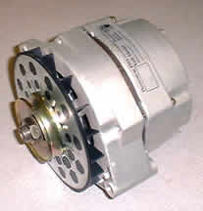

Figure 4.4. Power curves
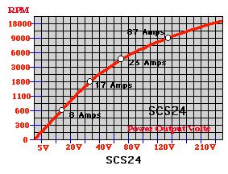

Site web constructeurs : Hydrogenappliances

4. Alternateur Evolué (type "marine")
J'ai trouvé l'alternateur de facture "leece-neville" (USA)
- Marque : "Leece-Neville".
- Puissance : 12V/51A ou 12/72A.
- Auto-excités à ajustage de tension
- Balais en cuivre graphité (durée de vie accrue)
- Roulements longue durée auto lubrifiés.
- Indication concernant le couple fourni (voir courbe plus bas)
- Prix : 376 euros (via distributeur français).
Site constructeur : Prestolite
Site du revendeur : ProShip marine
Parmis les 2 modèles (51 A et 72 A) et en fonction de la puissance que je compte produire, il semblerait que le modèle 51 A soit le plus adapté. En effet, si je mise sur une puissance de 30 A, ce dernier demande un couple de 1,5 livres/pied soit 2,04 N/m à une vitesse de 2000 tr/min
Figure 4.5. photo de l'alternateur "Leece-neville" modèle 110-521 présenté sur le site proship
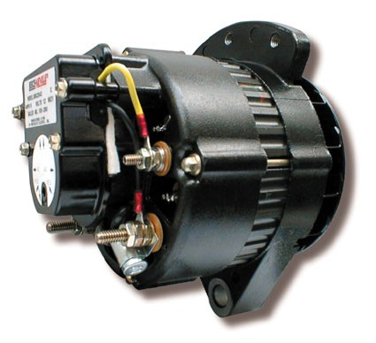

Figure 4.6. Diagramme Courant/Vitesse de rotation/Couple
Afficher le dessin au format original

Avertissement
J'ai commandé un alternateur par le biais de la société Proship : après 2 mois d'attente, l'alternateur reçu n'était pas celui que j'avais commandé (pas auto-excité et tension aucunement ajustable). Retour du matériel à l'expéditeur et remboursement éffectué après petite bagarre ...
L'auto-excitation est désigné par le mot "SELF" sur les doc Leece-Neville. A contrario, la désignation "IGN" exprime une excitation à l'allumage (ignition).

5. Moteur Bruschless
Je me suis également arrêté sur cette page où est présenté un moteur à aimant permanent type bruschless.
- Marque : ?
- Puissance : 40 A à 1800 tr/min pour un couple de 18,75 livres/inch
- Aimant permanent
- Prix : 260 dollars US
Figure 4.7. Moteur à aimant permanent - 4 pôles
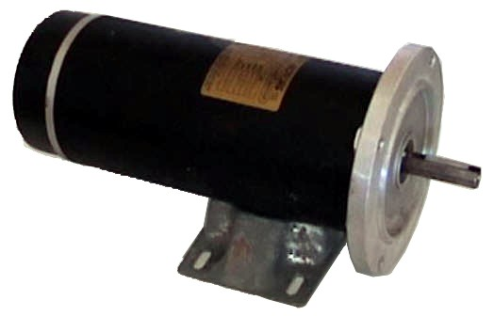
kansaswindpower

Chapitre 5. Essais & évolutions
Table des matières
1. Novembre 2003
2. Janvier 2004
3. Mars 2004
4. Avril 2004
5. Mai 2004
6. Juin 2004
7. Aout 2004

1. Novembre 2003
J'ai à ce jour presque terminé la partie "mécanique" de la turbine. Il me reste à trouver un générateur Ad-hoc (si vous avez des infos à ce sujet n'hésitez pas en m'en faire part), le coupler à l'arbre, puis restera le carennage à réaliser (en matière translucide SVP, type Plexiglass ;o)

2. Janvier 2004
Vendredi 23 janvier 2004, 19h : J'ai alimenté la turbine pour la première fois à la lueur de ma lampe frontale ;o) Je dois dire que j'étais très impatient de voir tourner la roue ... Bilan : Je suis impressionné ! La théorie a rejoint la pratique. le montage est extrêmement silencieux et aucune vibration n'est à déplorer pour l'instant. Je n'ai bien sûr pas pu mesurer la vitesse de rotation à l'oeil nu, comme cela, mais ça turbine sec ! (je dois récupérer un compte-tour sous peu qui me permettra de vérifier précisément mes calculs)

Note
Lors de cet éssai "à vide", j'ai tout d'abord été surpris par l'écoulement de l'eau en sortie de roue : cette dernière continuait sa course dans le prolongement de l'injecteur. Ce n'est qu' en freinant l'axe que j'ai alors compris ce qui passerait lors d'un fonctionnement en charge : l'eau ne continua plus sa course de manière rectiligne mais se trouva bien refoulée sur les cotés de la roue. (approximativement à 180° par rapport au sens d'écoulement originel de l'eau)

3. Mars 2004
Le carennage est terminé.

4. Avril 2004
Je prends une grande décision : je commande l'alternateur de leece-Neville modèle "110-521" via internet (12V-72A) par le biais de la société "proship". 2 jours plus tard, un vendeur de la société m'appele pour le dire que les délais sont ... très long : 8 à 10 semaines : je persiste et signe !

5. Mai 2004
On me donne un petit moteur pas à pas de 12V / 50 w. Je décide de coupler ce dernier à la turbine afin de faire quelques éssais. Théoriquement, il pourrait générer 4 A. Je recherche un distributeur de poulie ...

6. Juin 2004
Je reçois l'alternateur tant attendu mais problème : un fil sortant du régulateur de charge m'inquiète. (aucune notice n'est livrée avec l'appareil). Je demande quelques explications à la société par mail dans un premier temp, mais aucune réponse. Je prends alors mon téléphone et je sens qu'il y à anguille sous roche (dixit : "ben, c'est un plus après contact quoi ...") le hic, c'est que j'ai commandé un modèle auto-excité ! après multe courrier, un technicien de la société prestolite (fabricant de l'alternateur) m'annonce tout simplement que le modèle dont je suis en possession n'est pas auto-excité ;-( Je remet le tout dans le carton et renvoie le matériel à "proship". Excédé (2 mois d'attente quand mêm et 360 € dans la nature) je monte le moteur de 50 w pour avancer un peu : deux lampes de 25 W sont utilisées en tant que charge. Lors de ces éssais, j'obtins 4.5 A sous une tension de 12 V. Les roulements du générateur ses désintégraient apèrs 24 h de fonctionnement ! Je savais que ce moteur ne tiendrait pas la distance, mais l'objectif principal fut atteint :-)
Figure 5.1. Essai en charge, moteur DC 50 w
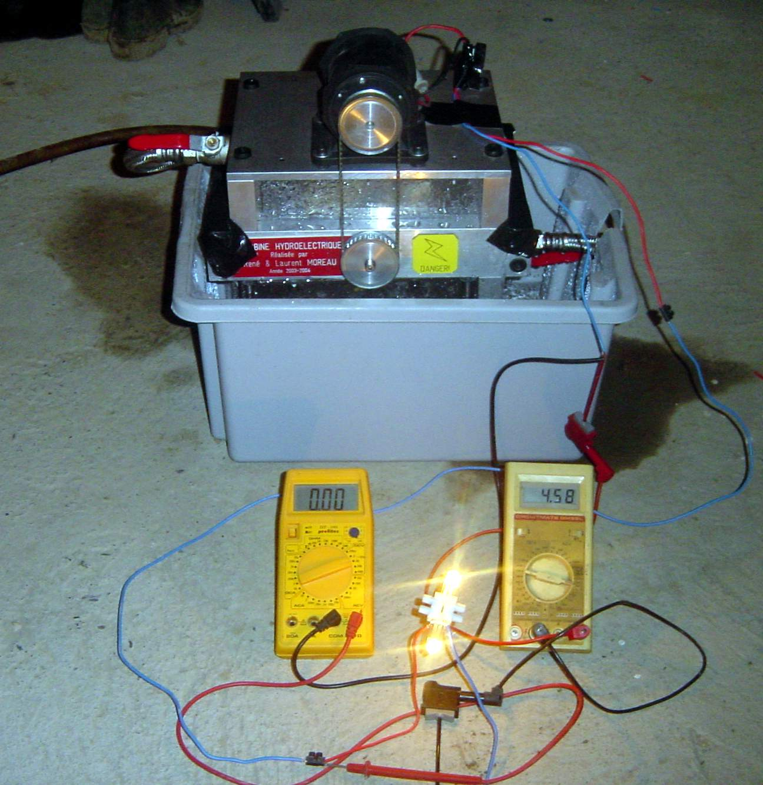

7. Aout 2004
Mercredi 11 aout 2004, je rentre de Bretagne avec un moteur de machine à laver DC de marque polymotor (Italie). Ce dernier prend très vite place sur la turbine et génère 70 W/h, soit 1.5 KW/jour.
Figure 5.2. Turbine avec moteur DC 165 W
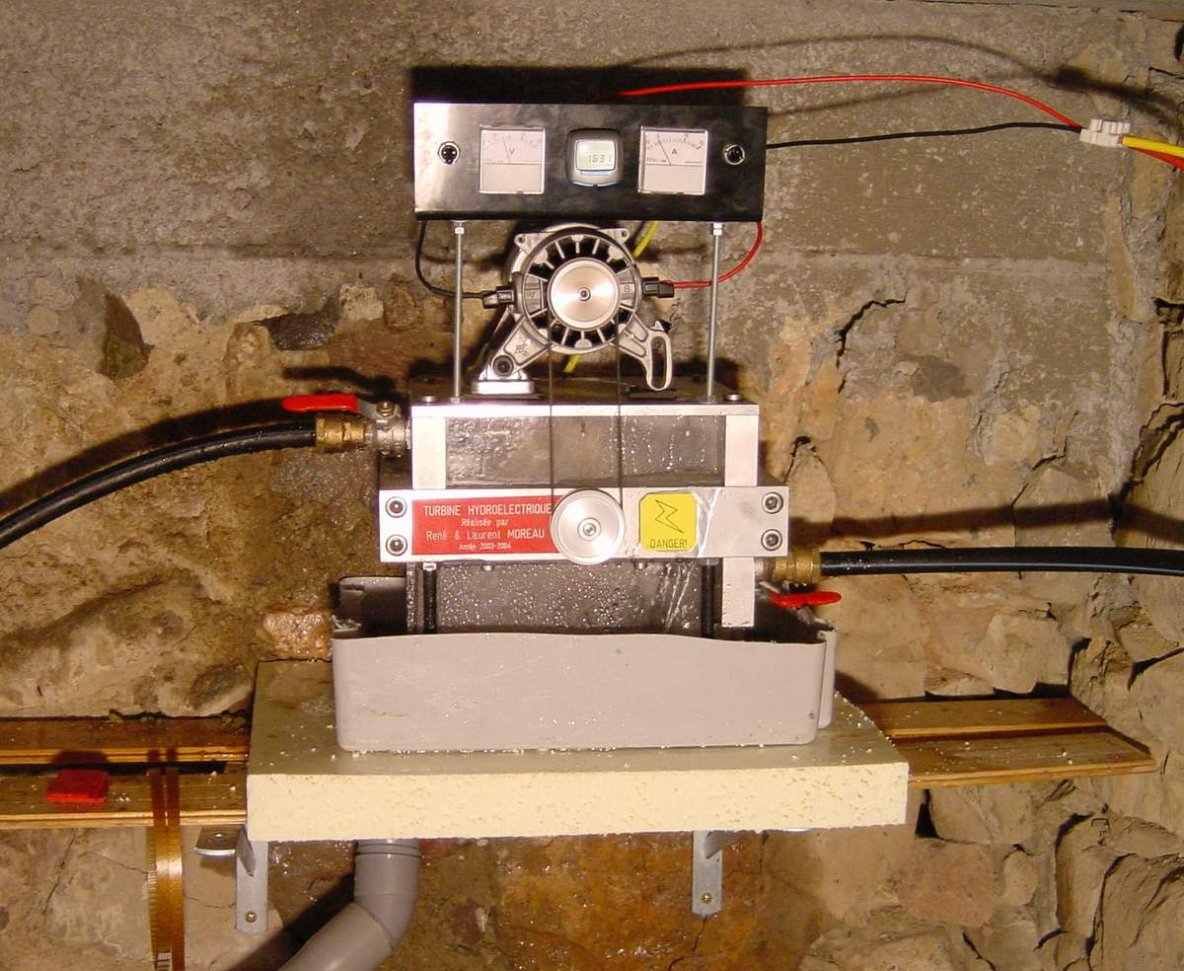
Installation presque définitive avec voltmètre, ampermètre et compte tours intégrés.

Chapitre 6. Photographies
Figure 6.1. Photos du bâtit en début de réalisation
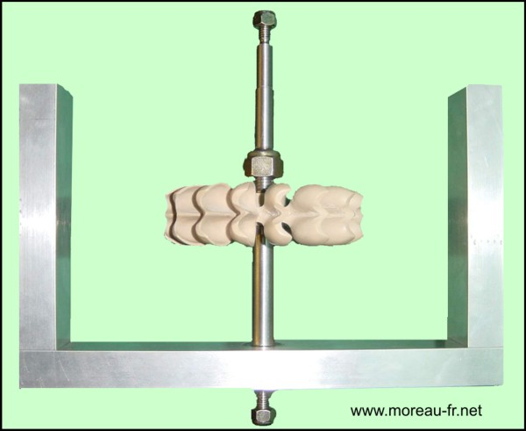

Figure 6.2. Photos de la turbine qui prends forme
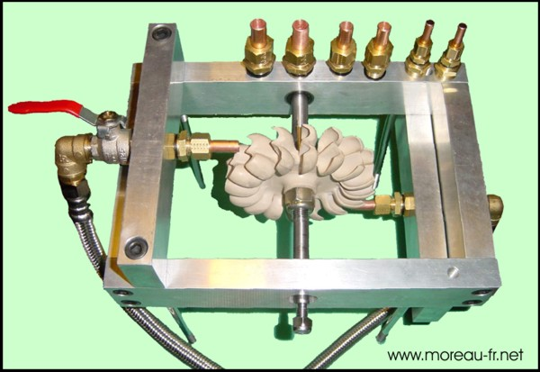
Remarquez les 6 injecteurs posés sur le flanc haut. (j'ai en fait réalisé un set d'injecteurs de 4 diamètres différents : de 6 à 12 mm) Remarquez également les coudes à 90°, totalement inutile !

Figure 6.3. Turbine monté avec avec un moteur DC 50 w
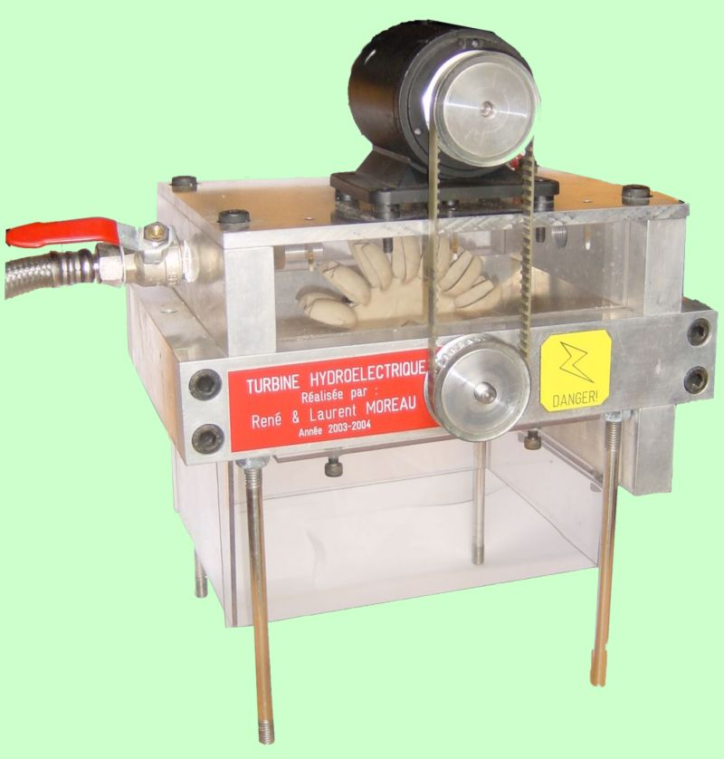
C'est tout beau, mais le générateur ne m'inspire pas vraiment confiance, on sent que les roulements ne sont plus tout jeune. Ceci-étant - vu le prix - je ne peux pas me plaindre ... (Merci David)

Figure 6.4. Turbine monté avec avec un moteur DC 165 W
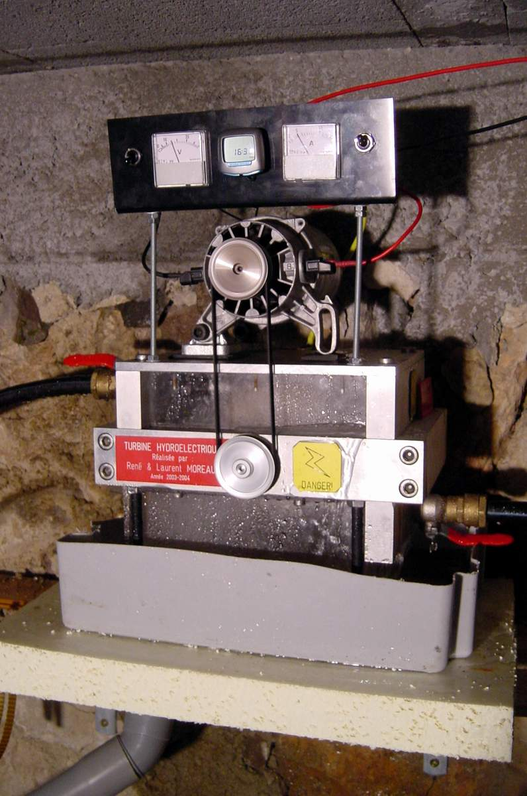

Chapitre 7. Liens
Table des matières
1. Informations et formules
2. Revendeurs & fournisseurs
2.1. Roues
2.1.1. Rainbow Power Company
2.1.2. Microhydropower
2.1.3. Hartvigsen-Hydro
2.2. Alternateurs
2.2.1. Courant continu
2.3. Turbines complètes
2.3.1. 230Volts alternatif - 50 Hertz
2.3.2. 12/24/48 V CC

1. Informations et formules
- Le site qui en dit long sur la question Les roues des moulins à eaux
Réalisé par un ingénieur retraité, ce site est une mine d'or pour celui qui voudra se donner la peine de chercher. Vous trouverez notamment le logiciel "calcul roue" doté d 'étonnantes fonctionnalités.
- Université de Nantes, page www de Claude SAINT-BLANQUET
Spécialiste des transferts thermiques, ses pages vous emmeneront dans un autre monde. Pour ce qui nous concerne, visitez sa section mécanique des fluides.

2. Revendeurs & fournisseurs

2.1. Roues

2.1.1. Rainbow Power Company
Le distributeur Australien de la roue Pelton Rainbow Power Company
Trouver une roue à l'autre bout du monde en traitant avec un personnage fort sympathique, que demande le peuple ! Demander "Dave" et dites lui que vous venez de la part du "frenchie" Moreau ...

2.1.2. Microhydropower
Ce site propose des roues en bronze
- Turgo $825 (dollar canadien)
- Pelton :
Vous trouverez la liste complète des prix ici

2.1.3. Hartvigsen-Hydro
Ce site propose des roues de type "TUGRGO" en plastic et acier inoxydable :
- Plastique injecté, 80 mm, 20 augets, cout = $120 (Dollars US)
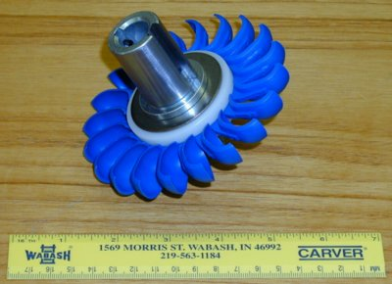
- Acier inoxydable, 24 augets, cout = $360 (Dollars US)
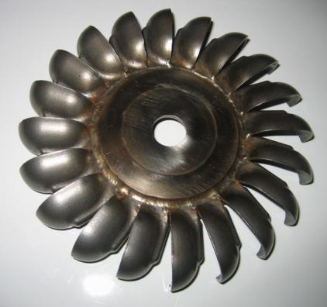

2.2. Alternateurs

2.2.1. Courant continu
- Site web constructeur :Windblue
- Site web constructeurs : Hydrogenappliances

2.3. Turbines complètes

2.3.1. 230Volts alternatif - 50 Hertz
Vous trouverez ci-dessous des liens pointant vers des sites vendant des turbines produisant un courant alternatif.

2.3.1.1. IREM
Le société Italienne IREM http://www.irem.it
IREM SpA Via Abegg 75 - 10050 Borgone (TO) - ITALY Tel. +39 011 9648211 - Fax +39 011 9648222
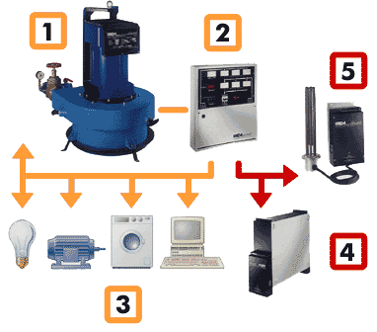
Water is the ideal renewable power source to produce green energy, used by man since the beginning of time . Ecowatt water turbines, resulting from years of experience in the field, transform the energy of small streams into precious electricity, in a clean way and in full respect for the environment. These water generators are the ideal solution for those places where electrical energy is not available from the national grid. They solve the problem of energy supply in many situations, for example in isolated houses, alpine refuges and pastures, missions and small villages. Water generators can also ensure the operation of electric and electronic equipment for remote signalling, remote control and water purification. Specific water generators can operate in parallel with the grid in order to resell the green energy produced in excess. Ecowatt water turbines permit energy saving and provide green energy giving a considerable contribution to ecology, since they help avoiding the burning of vast quantities of fossil fuel and hydrocarbons, which are held to be widely responsible for air pollution, acid rain and the so-called "greenhouse effect".

2.3.1.2. Energie Douce
Le société Energie douce propose une turbine 220 Volts alternatif - 50 Hz d'une puissance de 1500 Watts au prix de 1500 Euros.
Figure 7.1. 220 V AC - 50Htz - 1500W
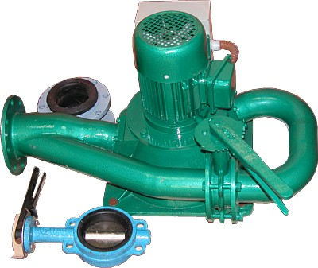

- Puissance nominale : 1500W
- Tension : 220V/230V
- Fréquence : 50 à 60 Htz
- Dimension de l'embase : 400 x 400 mm
- Ø de l'ouverture sous turbine : 320 mm
- hauteur : 470 mm
- Longueur hors vanne : 870mm
- Ø extérieur de l'embout (raccord tuyau) : 100 mm
- Poids : 98 Kg
Lien revendeur : Energie Douce

2.3.2. 12/24/48 V CC

2.3.2.1. Heliotron
Un distributeur Canadien : http://www.heliotron.ca
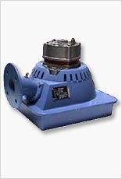
L’hydrogénérateur ou micro-turbine hydroélectrique PM-1000 est disponible en 12, 24, 48 Volts et peut fournir une puissance de 750W, à partir d’un petit volume d’eau, afin de charger les batteries. Un débit d’eau aussi petit que 100 GPM s’écoulant par gravité dans un tuyau de 10 pieds de hauteur, ou 5 GPM s’écoulant dans un tuyau de 200 pieds de hauteur, peut fournir assez d’énergie pour couvrir les besoins électriques d’une petite maison. Dans les régions de longue saison pluvieuse et les régions où il existe des cours d’eau dans les montagnes, la micro-turbine hydroélectrique peut bien fonctionner avec l’intégration de modules solaires afin de mieux recharger les batteries. La micro-turbine fournira plus d’énergie en saison pluvieuse lorsque les modules solaires en fourniront moins pendant la même période.

2.3.2.2. Watermotor
Un distributeur bolivien situé à la Paz
watermotor
Ron Davis proposes des turbines sans génératrice. Le prix de ses réalisations est on ne peut plus attractif.
Source : http://www.moreau-fr.net/proto/turbine/turbine.html

